I Международный марафон
«Новогодние чудеса»
Ответы для учащихся 3-5 классов
Ответ должен быть представлен строго в виде ОДНОГО СЛОВА (или ЧИСЛА) без кавычек, точек, орфографических ошибок в именительном падеже и единственном числе. Каждый вопрос содержит подсказку – некоторые буквы ответа. Букву «ё» в слове можно писать как «ё» или как «е». Неверно записанные ответы не учитываются.
№ | Вопрос | Иллюстрация | Ответ
1 | Давайте знакомиться, меня зовут Дед …! Я персонаж русских легенд и сказок, повелитель зимней стужи, снега, ветра, замёрзших рек и сугробов.  Правильно, меня зовут Дед …  – – – – – |  | Мороз
2 | Она является символом Нового года.  Эта красавица раз в году наряжается.  Правильно, новогодняя …  – – – – | 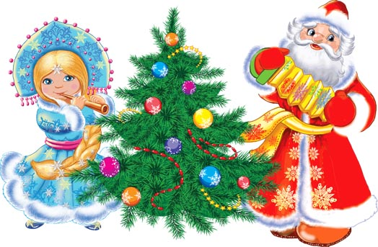 | Ёлка
3 | В чём наш Дедушка Мороз хранит свои главные сокровища – подарки для детей?  – – ш – – |  | Мешок
4 | Как называется волшебная палочка нашего Деда Мороза. Правильно, это …  – – с – – |  | Посох
5 | Эта девочка помогает нашему Дедушке Морозу поздравлять всех с Новым годом.  – – – – у – – ч – – | 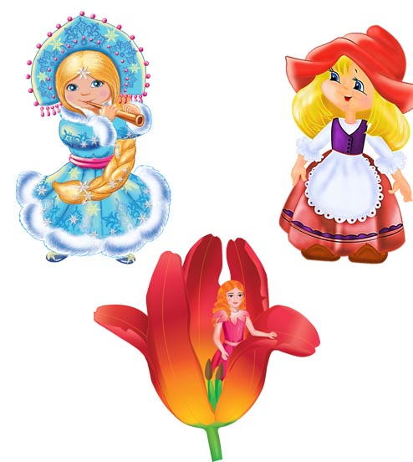 | Снегурочка
6 | Кто поёт песни главной героине Нового года – ёлочке?  – – т – – ь |  | Метель
7 | Назови зимнюю тёплую обувь Деда Мороза.  – – л – – – и | 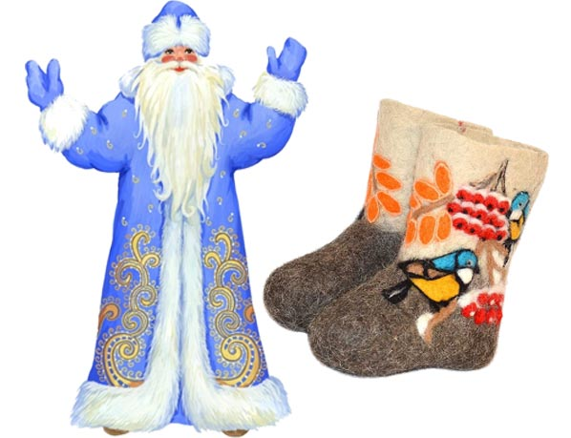 | Валенки
8 | Как называется танец у новогодней ёлочки?  Х – – – – о – | 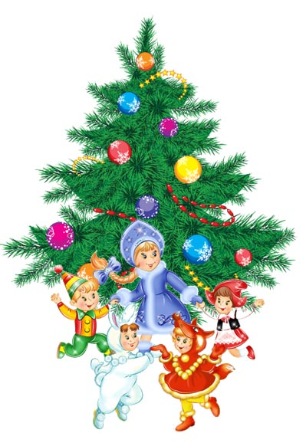 | Хоровод
9 | Сколько лошадей в упряжке у нашего Дедушки Мороза?  В ответе укажи только число!  –  Дед Мороз передвигается на тройке белых лошадей, которых зовут Декабрь, Январь и Февраль. | 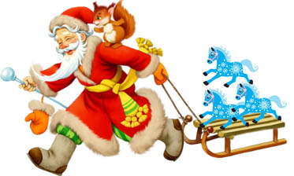 | 3
10 | Это круглое ёлочное украшение делают из цветного или прозрачного стекла, покрывают блестками и причудливыми узорами.  – – – |  | Шар
11 | В какое время года мы празднуем Новый год?  Назови это время года.  – – – – |  | Зима
12 | Буквы спрятались за ёлкой. Собери все буквы, расставь их правильно, и тогда ты узнаешь, что все дети пишут нашему Деду Морозу.  – – – – – – | 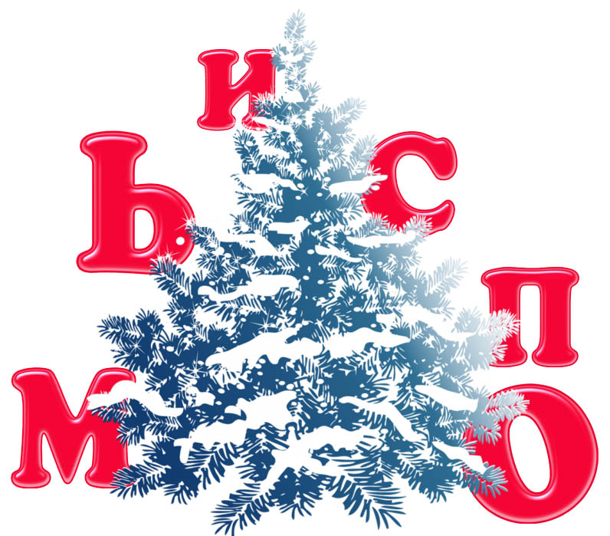 | Письмо
13 | Это верный друг и помощник нашего Деда Мороза. Он помогает Дедушке Морозу собирать подарки для детишек в мешок. А ещё мы лепим его зимой из снега.  Назови его имя.  – н – – о – – – | 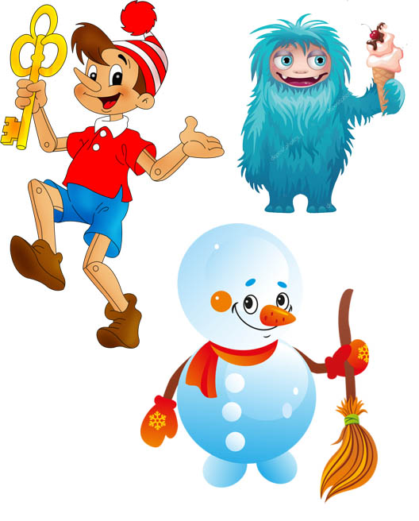 | Снеговик
14 | Что зимой рисует у нас на окне Дедушка Мороз?  У – – – | 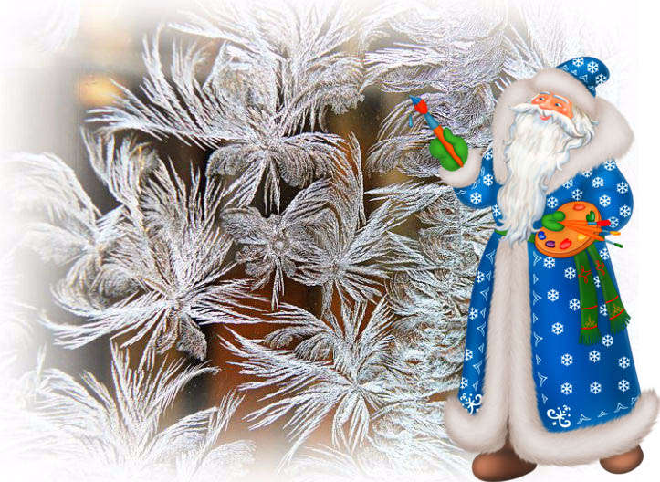 | Узор
15 | А ты знаешь, в каком месяце отмечает свой День рождения наш Дед Мороз?  – – я – – ь |  | Ноябрь
16 | Сколько шуб в гардеробе у нашего Дедушки Мороза?  В ответе укажи только число!  –  В гардеробе Деда Мороза три долгополые шубы: белая, синяя и красная. | 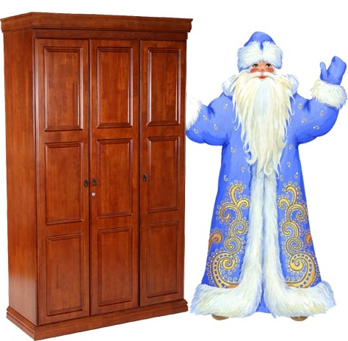 | 3
17 | Как называется серебряный наряд на деревьях?  И – – й | 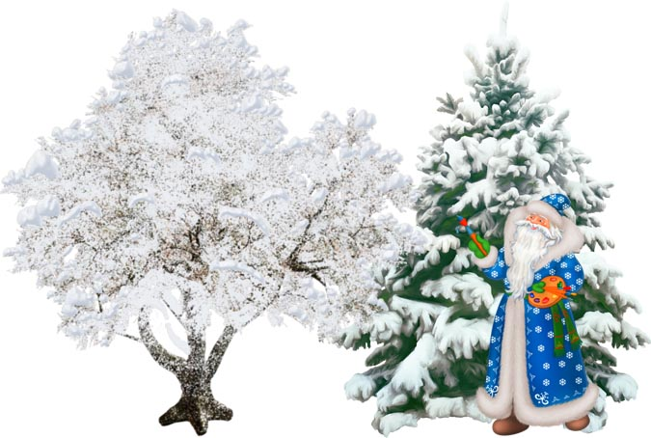 | Иней
18 | Что украшает верхушку нашей новогодней ёлочки? Правильно, это …  – – – з – – |  | Звезда
19 | Какой праздник наступает у нас в России после Нового года?  – – ж – – с – – – | 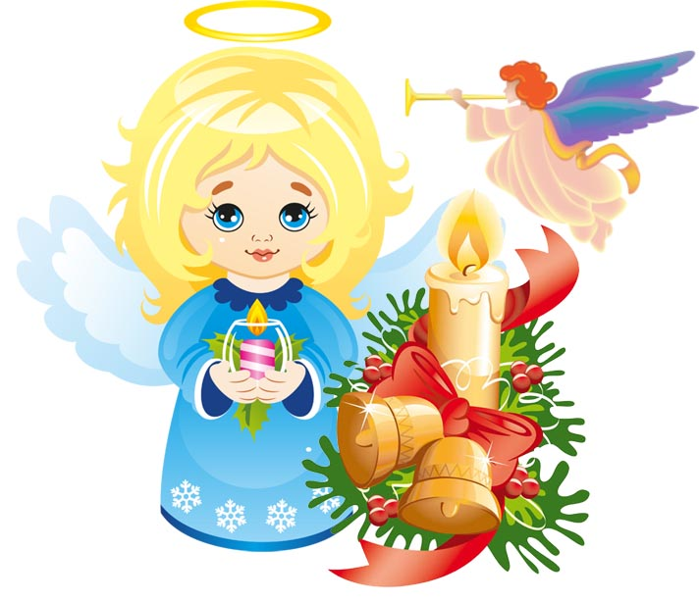 | Рождество
20 | Как называется костюмированный бал в новогоднюю ночь.  М – – – – р – – |  | Маскарад
21 | При свете зимних звёзд  Рисует в тишине  … Дед Мороз  Картины на окне.  Назови одну из профессий Деда Мороза.  – – д – – н – – | 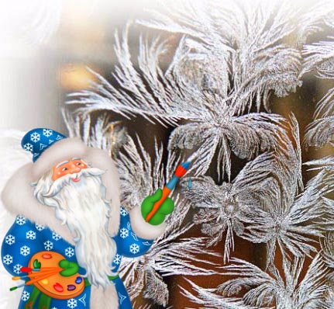 | Художник
22 | Сколько ударов в новогоднюю ночь бьют часы?  В ответе укажи только число!  – – | 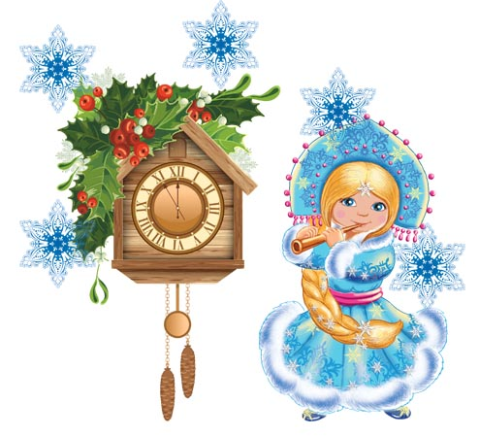 | 12
23 | Что раньше использовали для украшения елки в качестве искусственного снега?  В – – – | 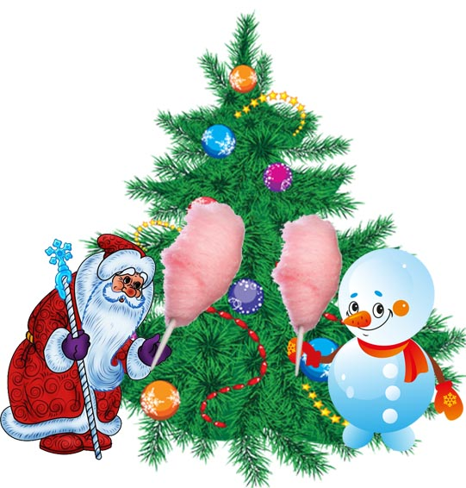 | Вата
24 | В каком городе живёт наш Дедушка Мороз?  Ты уже догадался? Правильно, это Великий …  – – – ю – | 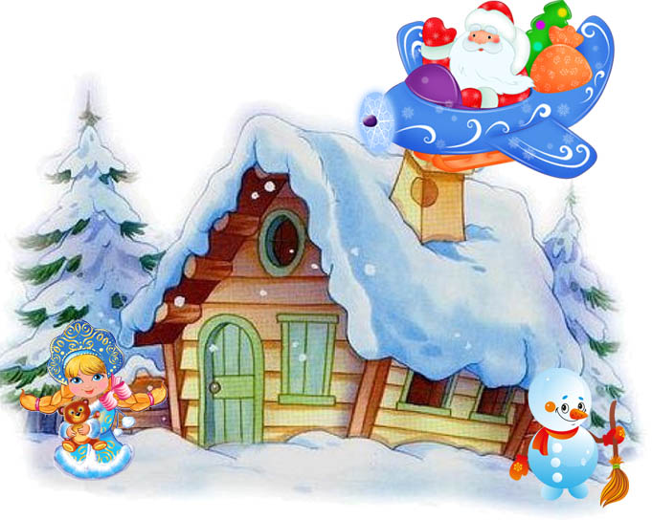 | Устюг
25 | Он – обаятельный толстый весельчак с белой бородой. Его яркий красный наряд известен всем. Путешествует он в компании эльфов-помощников на санях, запряженных северными оленями. Правильно, это Санта …  – – а – – |  | Клаус
26 | Давай знакомиться, меня зовут Йолупукки я Рождественский дед из …! Живу я на горе «Сопка-уши». Находится гора на границе с Россией и похожа на заячьи уши, благодаря им я слышу мечты всех детей.  Догадался, в какой стране я живу!  – – – л – – – и – | 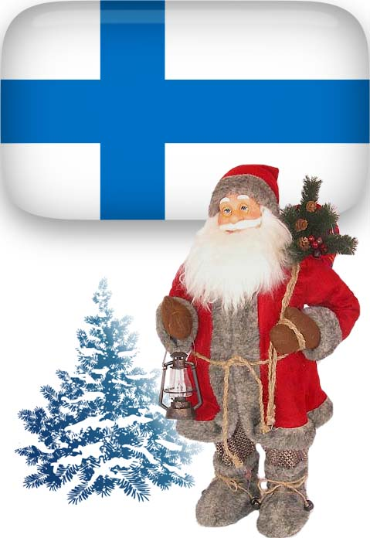 | Финляндия
27 | Рождественский дед Йолупукки живёт со старушкой Муори. Она занимается тем, что делает из еловых …. гномов. Она собирает еловые … в лесу, на ночь складывает их в котёл и укутывает пледом. К утру гномы готовы. Конечно же, это еловая …  – – – – а | 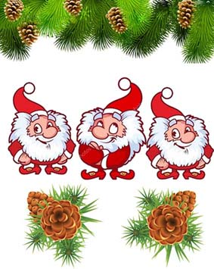 | Шишка
28 | Вьетнамцы празднуют новый год дважды: по лунному календарю и по солнечному. Поэтому и вьетнамских Дедов Морозов несколько. Сколько Дедов Морозов у вьетнамских детишек. В ответе укажи только число!  –  Тао Куэн - в желтом, Тхэн Беп - в синем и Онг ги Ноэн - в красном. | 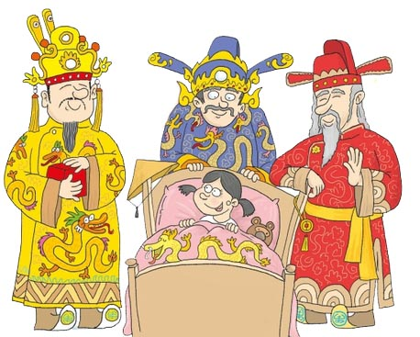 | 3
29 | Наш Дед Мороз очень торопится, дети ждут с нетерпением его в гости. Помоги Дедушке Морозу пройти по запутанному лабиринту!  В ответе укажи номер правильной дорожки.  – | 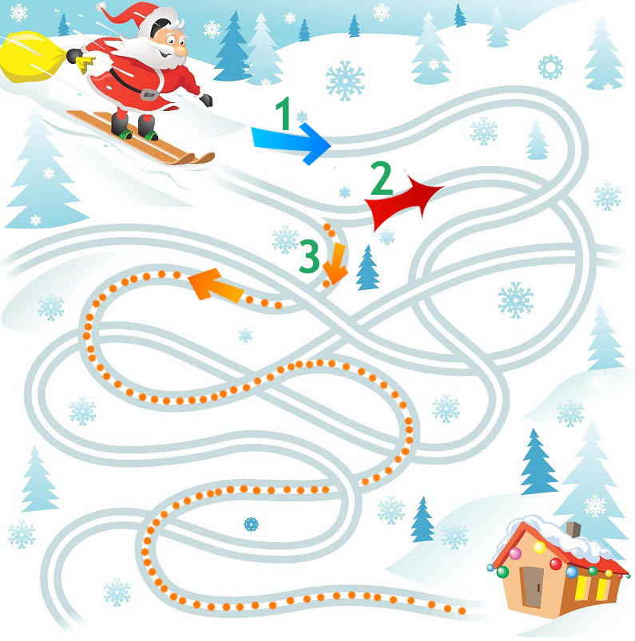 | 3
30 | В этой стране в Рождество все ждут Юлебукка. В зимнем путешествии Юлебукка сопровождает Рождественская Коза. Она помогает ему распределять подарки. В какой стране живёт рождественский персонаж Юлебукка?  Н – – в – – – – | 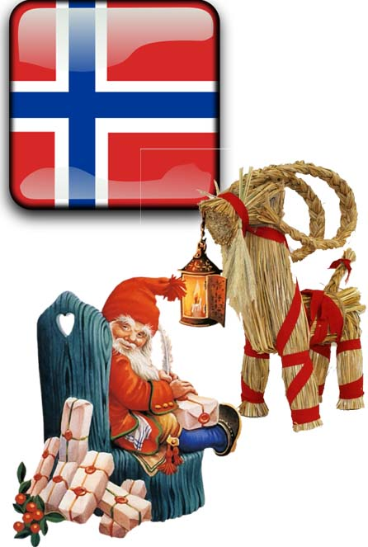 | Норвегия

